一、基本信息
作品名称 | 我爱游戏_掌控板_像素鸟（flappy bird）
作者姓名 | 于飞
作者单位 | 嘉善信息技术工程学校
教材名称 | 《慧编程》
教材类型 | 自编教材
教材简介 | 自编校本教材，作为学生自由选修课使用，丰富学生课程生活，打造“四力融合，课程改革”，符合其中创造力的学习。
执教年级 | 职业高中
课时长度 | 2课时
涉及器材 | 掌控板
涉及软件 | mPython
文件清单 | 教学设计、配套视频、配套代码
二、作品内容
【硬件搭建】所需材料掌控板和数据线，用数据线将掌控板和电脑连接，选择已经连接COM接口，点击连接成功。
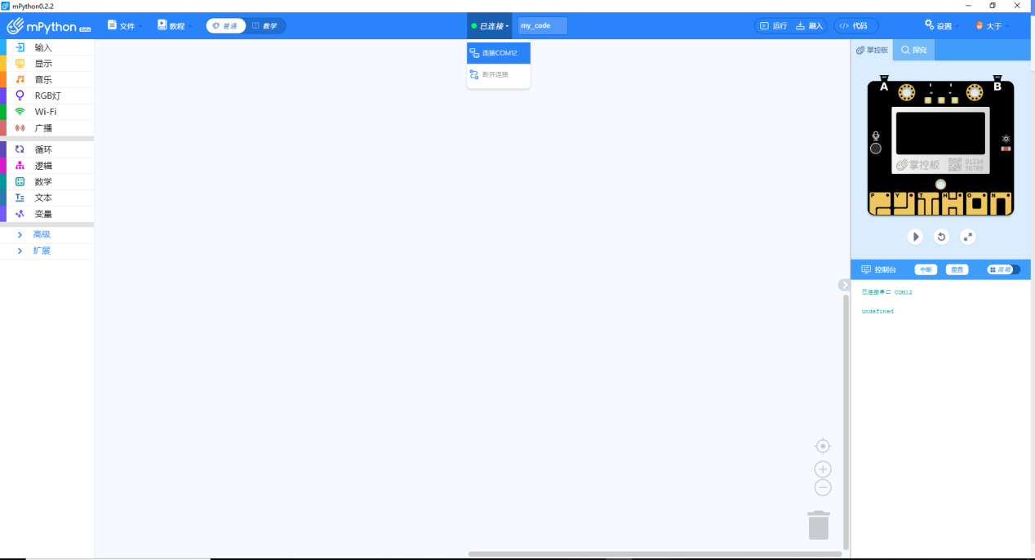

【作品功能】
点击“运行”将程序上传到掌控版，初始时，左下角显示“flappy bird”，用于展示游戏名称。屏幕左侧的实心圆，如果按下A键向上运动，否则向下运动。障碍物“垂直线”自右侧向左移动，玩家需要精准的控制实心圆从垂线的缺口处通过，如果实心圆撞到垂线，那么游戏结束。
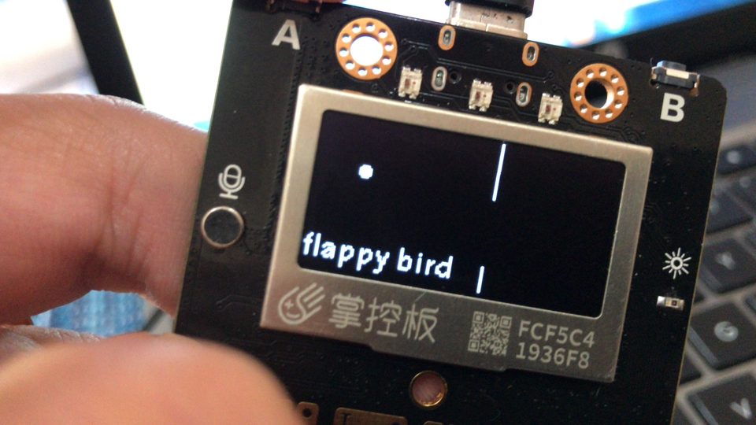
【教材与学情分析】：本课是《慧编程》的第六节课，这些学生在上一学期已经完成了scratch的基础学习，对于逻辑语句的使用已经没有障碍，关于掌控板这个外设，已经学习了5次，对掌控板的基础使用（坐标、图形绘制、按钮、触控）已经有所了解，并实际操作过，学会使用编程软件的外设，对外设进行“深入了解”，所以改编制作这样一个的掌控板版本的“像素鸟（flappy bird）”，结合生活中大家可能玩过的小游戏，跟实际生活相结合制作项目这样更好理解，也更能提高学生的学习兴趣。
本课授课对象是中职一年级编程兴趣班学生，学生人数40人以上。中职类学生相对普高来说数学和英语的基础素质较差，所以选用这样一款图形化编程软件，上学期有过scratch的基础，搭配掌控板可以实体操作，相信这些学生可以通过自己的操作，真正的做出一款小游戏，重拾自信。
【学习目标】：1.深入了解mPython和掌控板。
2.学习显示模块中“擦除”线语句。
3.掌握掌控板的坐标系。
4.“如果那么否则”语句的使用。
5.学会使用音符播放（提示使用者状态改变）。
【学习重难点】
重点：1. 熟练掌握掌控板的坐标系。
- 学会使用多层判断语句的嵌套使用。
- 随机数的使用。
难点：“如果那么否则”语句的使用；显示模块中“擦除”的使用。
【教学资源】：学生机房、电脑一人一机、掌控板六人一块、 学生机与教师机局域互联并安装mPython软件；成品体验。
【情景导入】2013年风靡全球的“像素鸟（flappy bird）”小游戏，通过点击屏幕使小鸟向上飞行，不按屏幕小鸟就会向下坠落，以此来控制小鸟的垂直高度，通过迎面运动过来的障碍缝隙，如此继续游戏，如果碰到上下边缘或是障碍物，那么游戏结束。
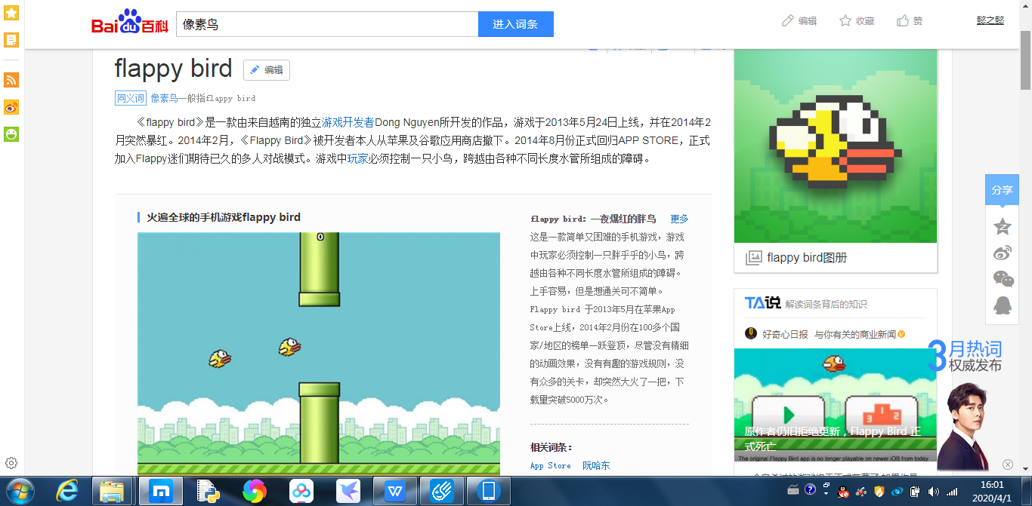
【预设流程】
环节一、制作障碍物和缺陷区域
教师活动：运行预制程序，教师演示预置程序。
教师广播桌面视频，开始进行制作，绘制垂直线段，起始点是屏幕的右边（127,0），长度是64（屏幕的高）。擦除垂直线段，绘制两个点断有点麻烦，所以我就绘制一条，擦掉一条（障碍的空隙，用于角色穿越）。这样我们就将整个障碍物分成了上下两个部分，中间被“擦除”的部分就是主角需要穿过的部分。
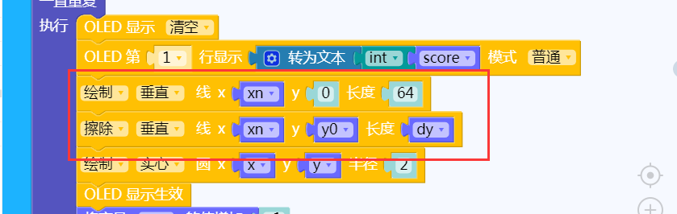
学生活动：学生使用的掌控板已经提前烧录改该程序，启动掌控板，学生小组内传递体验小程序。
观看教师操作，制作出垂直的障碍和垂直的擦除（空隙），可以先做出垂直的线段，观察并思考被“擦除”的部分起点和大小应该多少才合适。
设计意图：充分了解显示模块的使用，尤其是“绘制”和“擦除”两功能。
让学生学会预判，更加进准的使用软件功能，减少重复上传。
环节二、绘制主角，说明变量
教师活动：视频广播演示制作，绘制实心圆形主角“像素鸟”，使用“绘制实心圆”即可完成，不过要对它的位置进行一下调整（xy轴位置和半径，实际上x轴是固定的，不做也可以）。
这里需要跟学生强调一下脚本中的变量：
绘制实心半径为2的圆形，初始位置（20，20）；
新建变量：
score（分数，计分）；
x（主角的x坐标）、y（主角的y坐标）；
xn（障碍物/障碍物缺陷的起始点x坐标，起始于127，向左移动，递减-1）；
y0（障碍物缺陷的起始y坐标）；
dy（障碍缺陷长度）。
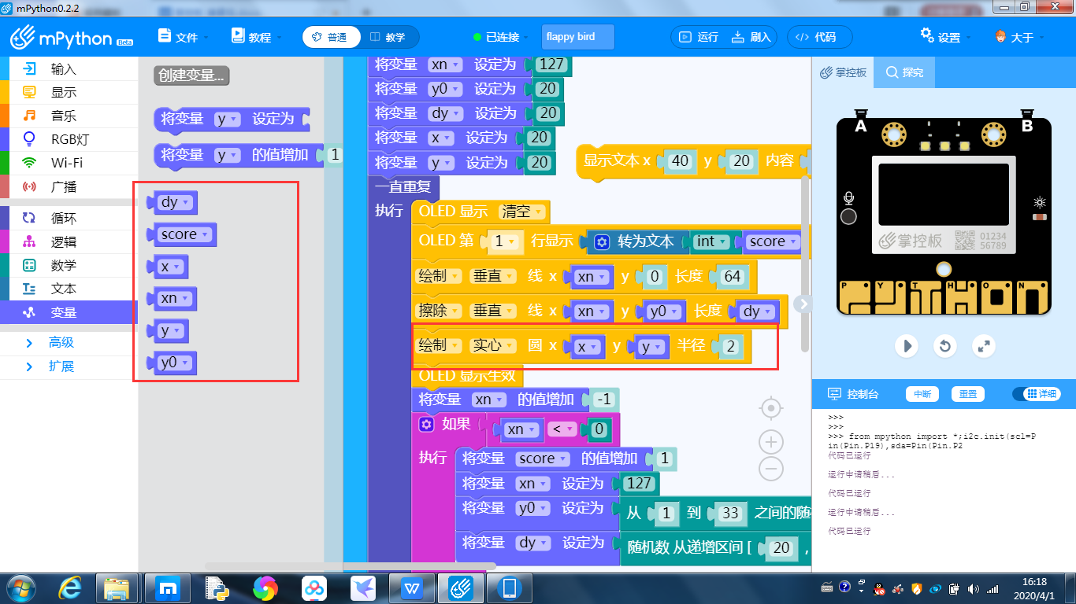
学生活动：观看教师操作，制作半径为2圆形实心主角“像素鸟”，创建各个变量，将每个变量拖拽至正确的参数位置，并对变量进行初始化设置，尤其是变量xn，这个变量同时影响着障碍物和障碍物缺陷区域两个图形。
环节三、逻辑判断脚本（声音值，主角坐标和“坑”坐标）
教师活动：教师视频演示，一边解说，一边制作脚本，拖拽和嵌套逻辑语句。
声音值大于100，开始行走向右（实际上是“坑”向主角走来，所以是增加-3）；
声音值大于200，向上跳跃（y坐标，所以是增加-1）；
分析4种情况：
情况1，主角在缺陷中通过→游戏继续，y在y0-2和y0+dy-2之间即可；
情况2，主角触碰到上边缘→游戏停止；
情况3，主角碰到下边缘→游戏停止；
情况4，主角碰到上下障碍→游戏停止。
将脚本截图，发送到学生端。
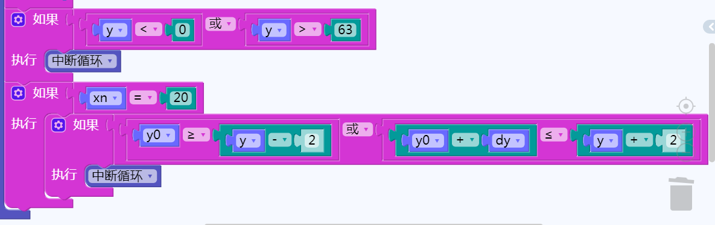
学生活动：观看教师操作，根据教师分析的4类情况编辑脚本，烧录运行，检查bug，解决问题，解决不了的问题举手示意教师讲解。
设计意图：多层嵌套的逻辑语句虽然逻辑复杂，但是脚本数量减少，减少运行负载，课堂上制作多条件的分析，帮助学生理解平面坐标的判断。尤其是障碍被分隔成了两块，使用“或”逻辑进行连接判断。
环节四、主角运动脚本
教师活动：
A键控制角色小球的y坐标（上下运动），提出几种方案供学生选择：
- 使用“如果那么否则”语句；
- 使用两个“如果”+“非”语句。
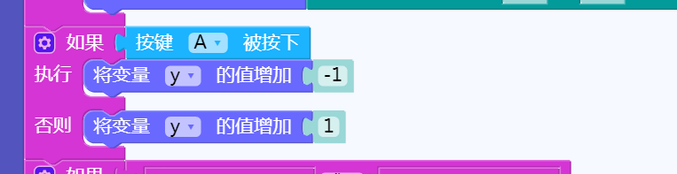
学生活动：学生观看教师操作，很多学生已经可以自己发现问题，并且已经修复完毕。举手示意教师，运行校验。
设计意图：逻辑语句的复习和再使用，多次使用强调其功能和逻辑。
环节五、脚本对比
教师活动：教师和学生一起运行脚本，一起查找缺陷，教师巡视，找到脚本有问题的学生，基本都是变量和参数匹配出现问题，纠正讲解，使其顺利运行。
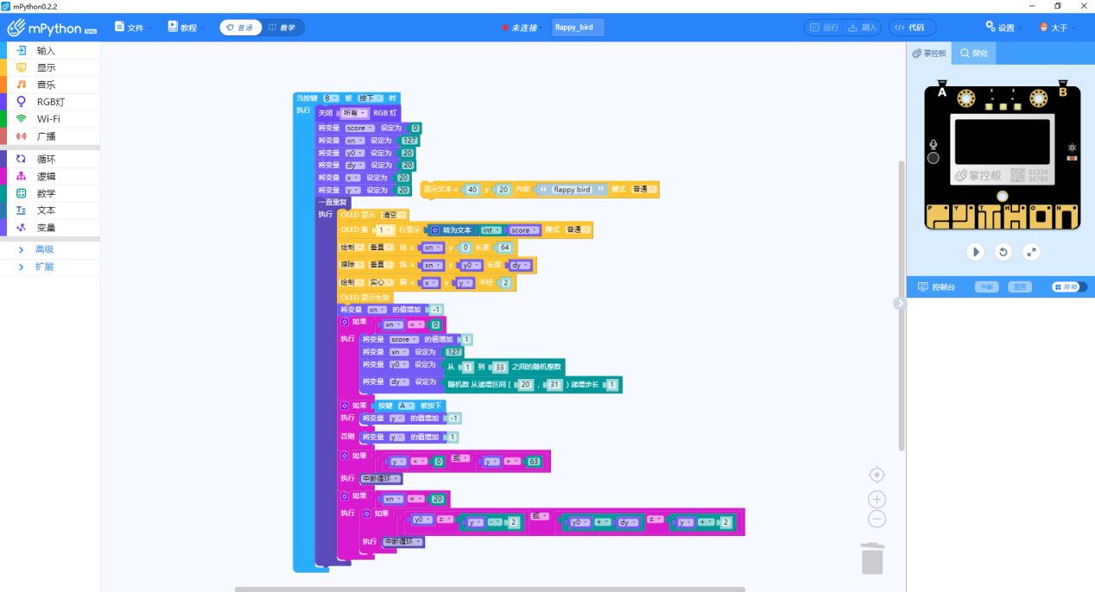
学生活动：运行脚本，查找缺陷，遇到问题先自查再举手示意教师协助。
【拓展探究】
教师活动：就我们今天的“像素鸟”项目来说，有几处不足。
例如：1.障碍物的出现的数量较少；
2.障碍物空隙感觉没有变化；
解决方案：1.添加障碍物数量，间隔距离进项调整。
2.障碍物空隙随机的大小可已进行随机范围的调整，从而实现修改擦除缺口的大小。
- 添加其他元素的障碍物，例如飞过来的砖块，也可以增加游戏趣味性。
【交流总结】
教师活动：请每一组出一个代表，展示并说明自己的作品。
学生活动：学生派出代表讲述自己的设计（尤其是那些跟教师方法不同的学生）
设计意图：小组之间互相对比，各有不同，相互学习。通过每位代表的介绍，可以判断学生的掌握情况，梳理了整节课的知识重点。
【教学反思】
不足：只考虑实现功能，并没有注重游戏乐趣，应该添加更多角色，增加难度和趣味性。
优点：对经典游戏进行剖析，学生通过自己的制作，让学生充分了解游戏的原理和制作方法。

